**Развиваем графические навыки детей от 3-х лет**

Распечатайте и в игровой форме (чтобы у ребенка появился интерес) предложите ребенку сделать задания. Время игры-занятия для ребенка 3-х лет не более 15 мин, для детей 6-7 лет до 30 мин.

Проведи, не отрывая руки от бумаги, прямые линии дождя.  
  
  
   
Проведи линии по дорожкам, не отрывая карандаш от бумаги и не выходя за края.

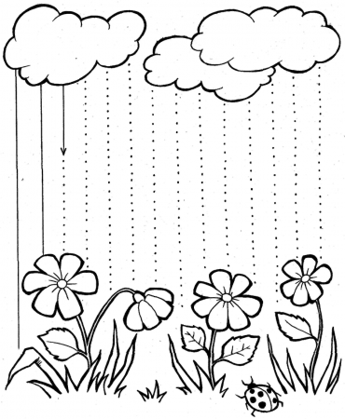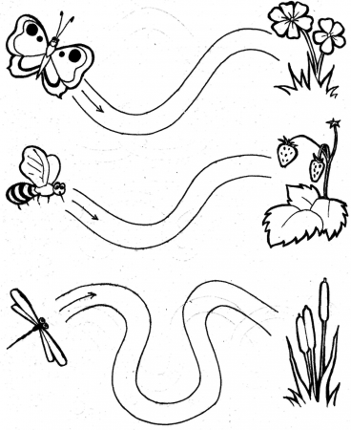

    
  
Помоги рыбкам доплыть до водорослей.

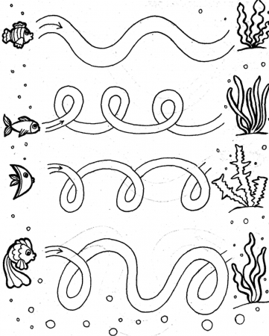

Помоги зверятам получить свой обед.

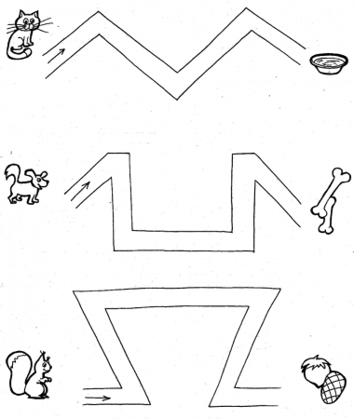

Помоги машинкам доехать до домиков. Проведи: прямые линии.

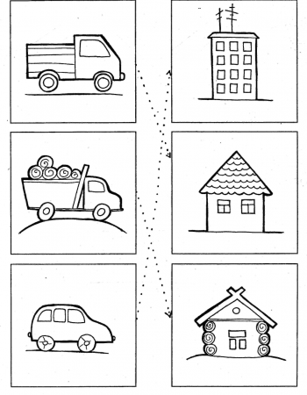

   
Обведи рисунки по точкам и раскрась их.

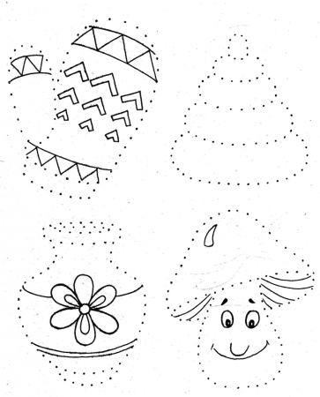

   
Обведи рисунки по точкам и раскрась их.

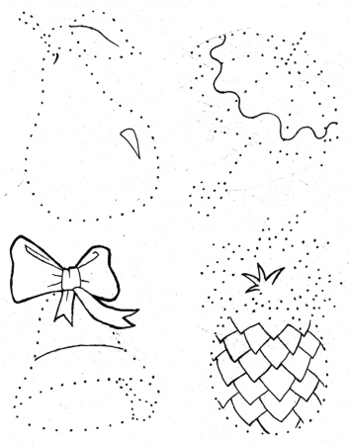

Обведи рисунок по точкам, раскрась картинку.  
  
  
Обведи рисунок по точкам, раскрась картинку.

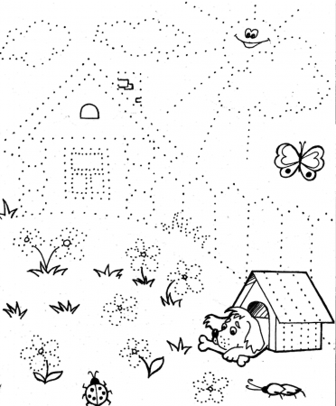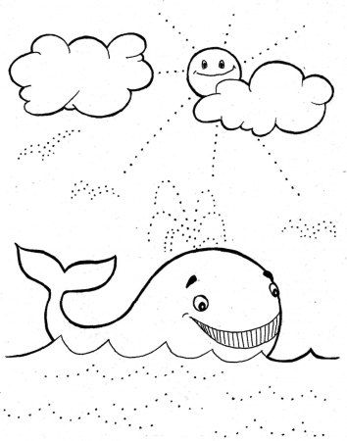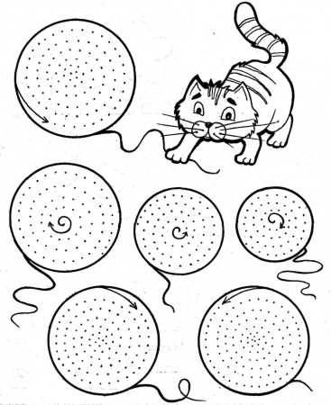

Помоги котенку размотать клубочки. Сделай все клубочки разноцветными.

Обведи эти рисунки точно по линиям, не отрывай карандаш от бумаги.

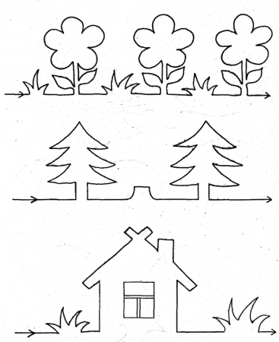

  

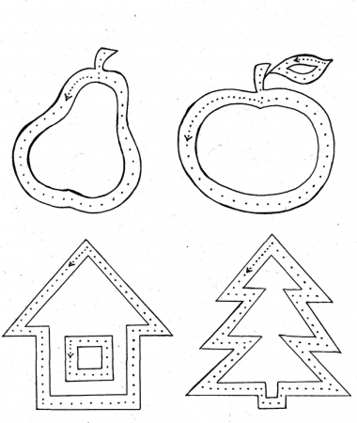

Обведи фигурки внутри контуров по точкам.

Постарайся не отрывать карандаш от бумаги и не выходить за линии.

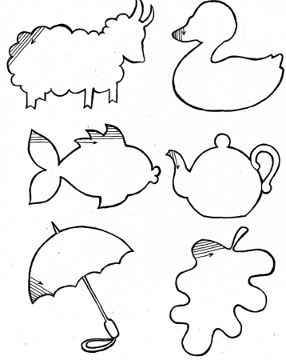

Продолжи штриховку, закрась таким образом всю фигуру.

Дорисуй половинки картинок. Раскрась картинки.

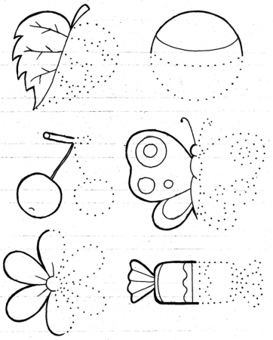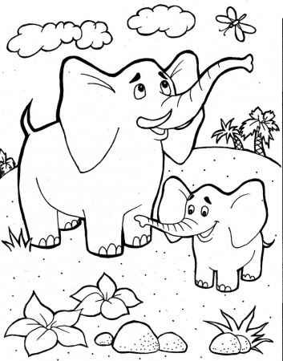

Раскрась картинку.